刚发现怀孕？这 10 件事你需要立刻知道
嘿，亲爱的准妈咪们！当你盯着验孕棒上那两道杠，心里是不是既惊喜又慌张？别担心，从现在起，你即将开启一场奇妙的 “孕育之旅”。这篇文章，就给你讲讲刚发现怀孕后，必须立刻知道的 10 件事，让你稳稳地迈出孕期第一步！
1. 别傻乐啦，赶紧去医院确认​
验孕棒显示两条杠，大概率是中奖啦，但咱还得去医院 “官宣” 一下。挂个妇科号，一般医生会让你验血查 HCG 和孕酮。HCG 这小家伙，会随着孕周蹭蹭往上涨，就像个活力满满的小火箭；孕酮则像个贴心小卫士，守护着胚胎。这两个检查有助于医生判断胚胎活力和着床保障是否充足。可别小瞧这一步，这是你和宝宝的第一次 “官方认证”，一定得重视起来！
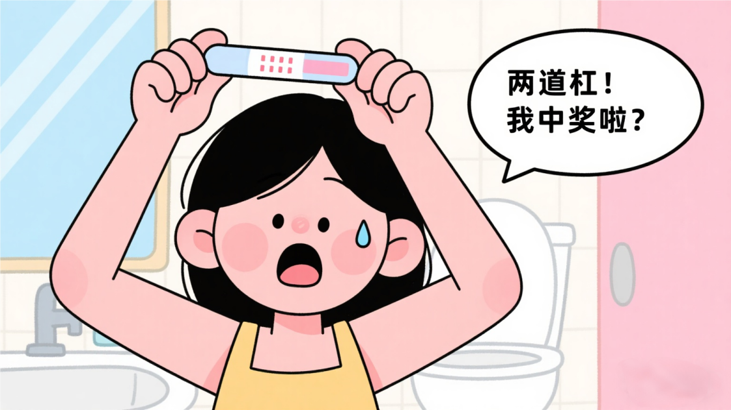

2. 叶酸，孕期的 “神助攻”​
医院确认怀孕后，医生可能会给你开叶酸，有些医院还能免费领取哦。叶酸可是预防宝宝神经管畸形的大功臣，从备孕前三个月吃到孕后三个月，要是能坚持吃到生，那就更棒啦！就像给宝宝的健康成长披上了一层 “防护衣”，可千万别忘吃。
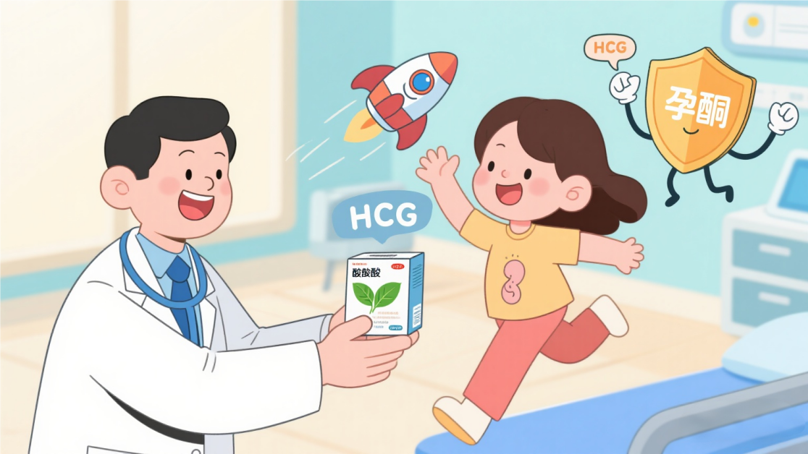
3. 算清楚孕周，别成 “糊涂孕妈”​
孕周咋算呢？简单，末次月经第一天就是起点。假如你上次月经是 3月 1 日开始，3 月 29日测出怀孕，那你已经怀孕（ 29-1=28，28÷7=4 ）四周啦。这孕周就像宝宝成长的 “时间表”，往后产检、算预产期都靠它，要是算错了，宝宝出生时，你可能会一脸懵哦。​
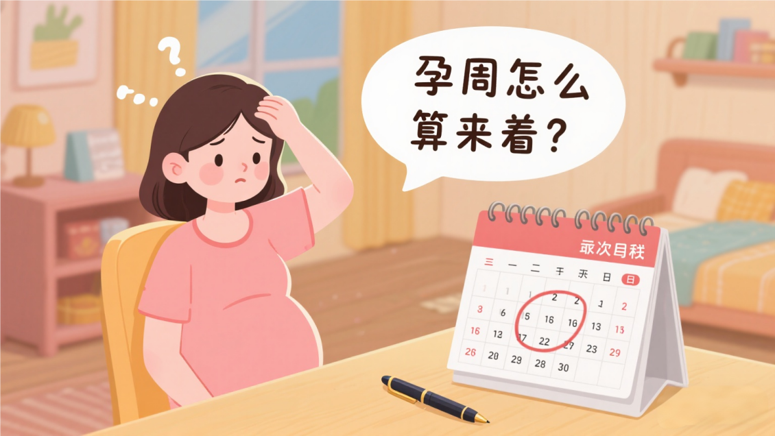
4. 选好 “根据地”，产检生产一站式​
产检和生产最好选同一家医院，找个固定的医生。这样医生对你的身体状况了如指掌，就像你的专属 “孕期管家”。你可以多打听几家医院，看看环境、口碑啥的，毕竟接下来好几个月，你得常往这儿跑，得选个自己舒心的地儿。​
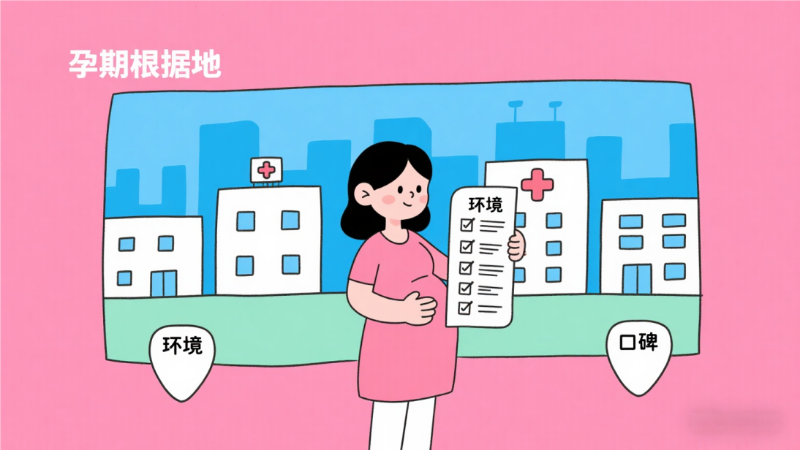
5. 6 - 8 周，B 超憋尿 “大作战”​
孕 6 - 8 周，要去做 B 超啦，这时候得憋尿，就像给子宫搭个 “透明舞台”，方便医生看清宝宝。记得带瓶水，提前把膀胱 “装满”。这次 B 超主要是看胎心、胎芽，还能排除宫外孕。
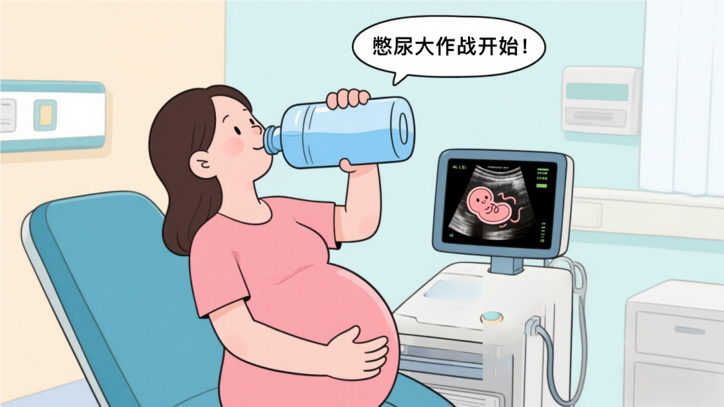
6. 产科建档，开启专属 “档案袋”​
看完胎心胎芽，就可以去建档领《武汉市母子健康手册》啦，这可是你孕期的 “重要凭证”，每次产检都得带着，上面记录着你和宝宝的点点滴滴。建档时间最好不要晚于 12+6 周，所以得早点打听好流程，别错过时间。​
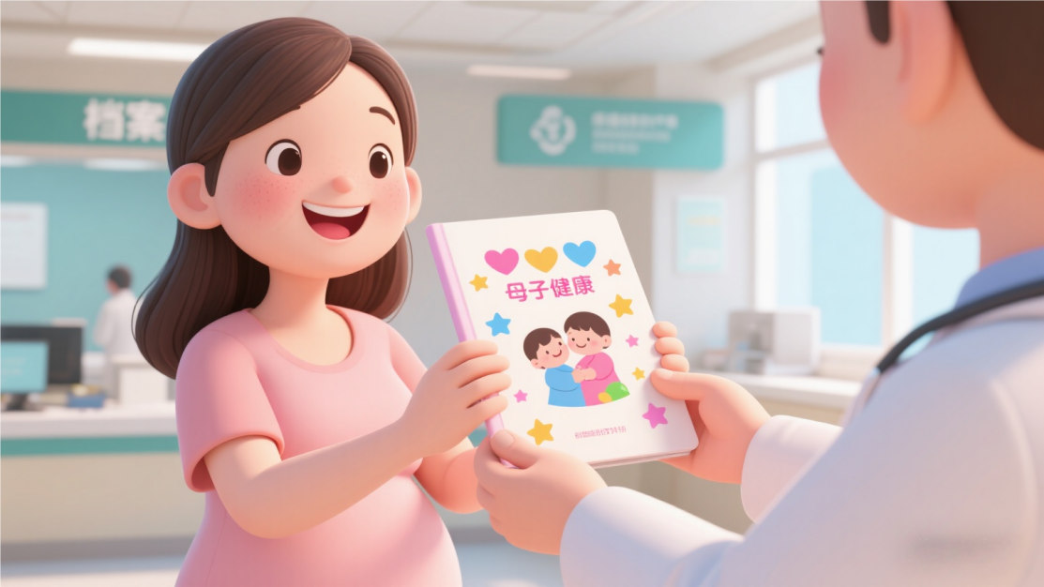
7. 化妆品大排查，和 “危险分子” 说拜拜​
赶紧翻翻你的化妆包，含水杨酸、视黄醇这类 “危险分子” 的化妆品，先放一边吧。要是之前用的化妆品没有孕妇慎用成分，那就可以继续用。毕竟咱现在是 “一人吃两人补”，连化妆品也得为宝宝的安全让步。​
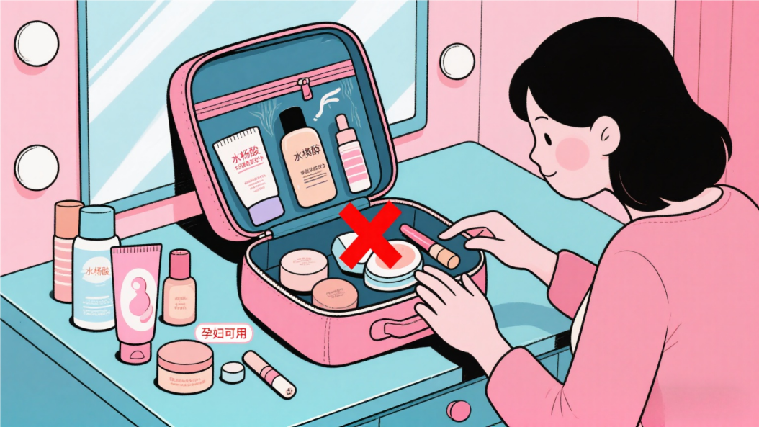
8. 孕早期反应多，轻松应对有妙招​
孕 6 - 12 周，可能会恶心呕吐、嗜睡，感觉像被瞌睡虫附身。这时候，少量冰饮、苏打水、柠檬汁或许能帮你缓解孕吐，姜片贴在手掌下 3 指位置，或者含在嘴里，也有效果。要是孕吐实在太严重，别硬扛，听医生的，可能需要住院治疗哦。​
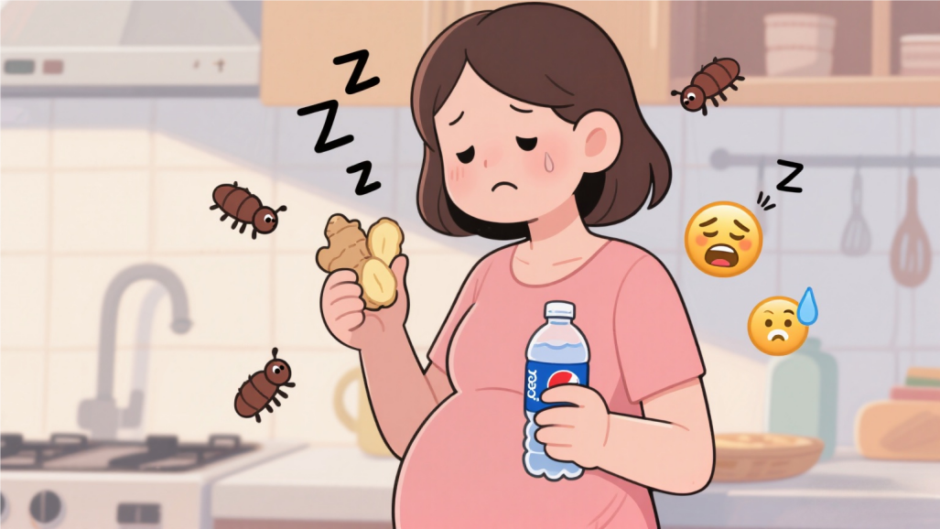
9. 11 - 12+6 周，NT 检查别错过​
NT 检查就像给宝宝做个 “早期健康筛查”，主要做超声检查看胎儿颈透明层的厚度，能提前发现一些异常。这个检查不需要空腹，有的医院需要提前预约。想象一下，这是宝宝在向你展示他的健康 “小秘密”，可别错过这个重要时刻。​
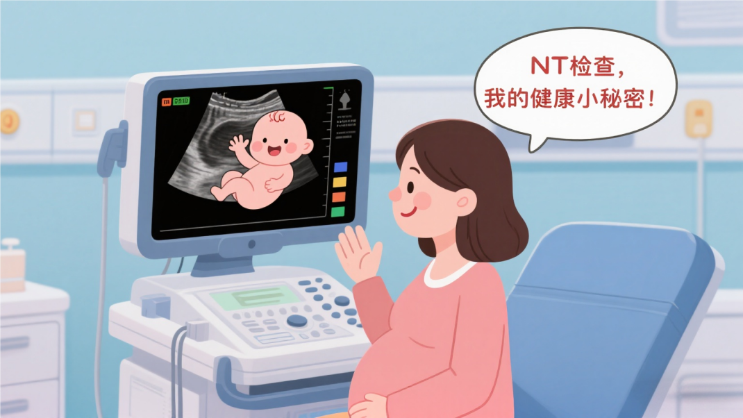
10. 身体小变化，别慌别乱有对策​
孕早期，身体可能会搞些 “小动作”，感觉累、困、头晕，肚子偶尔不舒服，甚至有点见红。别慌，这些可能都是正常现象。有点见红，可能是宝宝在 “着床安家”，清理 “房子” 呢。但要是腹痛强烈或持续出血并出血增多，那可得赶紧去医院，别耽误。​
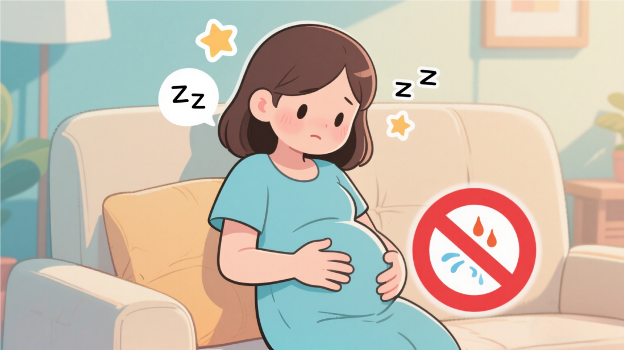
刚发现怀孕，事儿确实不少，但只要按部就班做好这 10 件事，就能稳稳地开启幸福的孕期生活啦。准妈咪们，加油哦，期待你们和小天使的甜蜜见面！​

